**Shopify Latvijas Pasts moduļa instalācijas instrukcija**

# Moduļa funkcionalitāte

* Sūtījumu piegāde uz Latvijas un Lietuvas pasta nodaļām.
* Sūtījumu piegāde uz Latvijas, Lietuvas un Igaunijas Pasta pakomātiem.
* Sūtījumu piegāde ar Pasts kurjeru gan Latvijā, gan ārzemēs.
* Vēstuļu korespondences sūtījumi un pasta paku piegādes iekšzemē un uz ārvalstīm.
* Iespēja tieši no e-veikala administratora vides izdrukāt sūtījumu uzlīmes.
* Iespēja tieši no e-veikala administratora vides izsaukt kurjeru, lai nodotu sūtījumus.

# E-veikala prasības

Moduli ir iespējams uzstādīt uz jebkura Shopify plāna.

Bet bez “Carrier Service” jeb “Carrier Calculated Shipping”, kurš Shopify Basic plānā nav iekļauts, aplikācijā nebūs pieejamadaļa no piegādātāju uzstādījumiem. Uzstādījumi, kuri nebūs pieejami, tiks paslēpti. Šādā gadījumā daļu no tiem var uzstādīt Shopify piegādes uzstādījumos ārpus aplikācijas.

Ja tomēr nepieciešami visi moduļa piedāvātie piegādes uzstādījumi, jāsazinās ar Shopify atbalsta dienestu un jājautā, lai ieslēdz “Carrier Calculated Shipping”. Par šo pakalpojumu būs jāmaksā papildu mēneša maksa.

# Zināmās problēmas

Ar Carrier Service šobrīd pircēji nevar izvēlēties piegādi uz Lietuvas Pasta nodaļām.

Bez Carrier Service pircējam ir iespējams apiet grozā redzamo piegādes metožu atlasītāju. Lai arī šie pirkumi tiktu ielasīti aplikācijā ir jāsavieno Shopify uzstādījumu piegādes metodes ar aplikācijas piegādes metodēm.

Ir arī problēma, ka bez Carrier Service, kad grozā tiek izvēlēta kāda no Latvijas Pasta piegādes metodēm, checkout var izvēlēties arī citas piegādes metodes. Arī kad grozā izvēlas citas metodes, checkout tāpat redzamas Latvijas Pasta piegādes metodes. Šīs abas problēmas varēs atrisināt tikai nākotnē, kad aplikācija būs pieejama Shopify App Store.

# Latvijas Pasts moduļa instalācija

1. Sazinieties ar Latvijas Pastu, nosūtot ziņu uz e-pastu [uznemumiem@pasts.lv](mailto:uznemumiem@pasts.lv) ar norādi Shopify veikala pieslēgšanai. Nepieciešams norādīt to Shopify veikala domēnu vai URL, kurš satur “myshopify.com”. To var redzēt veikala admin panelī *Settings >> Domains*.
2. Atbildē saņemsiet moduļa instalācijas saiti, kura jāatver pārlūkprogrammā.
3. Ar nosacījumu, ka ievadījāt pareizu URL tiksiet novirzīti uz Shopify. Izvēlieties savu veikalu un nospiediet pogu “Install”.A screenshot of a application

   Description automatically generated

Tiks atvērti moduļa uzstādījumi veikala admin panelī. Ja tie tomēr kāda iemesla dēļ netika atvērti, tos var atvērt augšā Search ierakstot “Latvijas Pasts”. Modulis atverams arī spiežot pogu Settings >> Apps and sales channels >> Latvijas Pasts Shipping >> … >> Open app. Lai moduli varētu vieglāk atrast, kreisajā pusē navigācijā uz tā nospiest pogu ar piespraudes simbolu “Pin to your navigation”.

1. Nospiediet pogu “Authenticate”, lai savienotu app ar Shopify veikalu ar moduli. Ja vēlāk tiek mainīti veikala dati, piemēram, veikala atrašanās vieta, valūta, epasts vai telefona numurs, aplikācijā izmantotās vērtības var atjaunināt izmantojot šo pašu “Authenticate” pogu.  
   A screenshot of a web page

   Description automatically generated
2. Ja veikalā pieejams Carrier Service, jāizvēlas “Use Carrier Service” kā “Yes”, bet ja nē, tad “No”. Slēdzis rāda šobrīd izvelēto vērtību.
3. Ja veikalā ir pieejams Carrier Service, laukā “Location Count” jāievada tuvāko lokāciju skaitu, kuru rādīt pircējam. Lokāciju skaits var būt no 1 līdz 20. Tuvākās lokācijas tiek aprēķinātas pēc checkout ievadītās pircēja adreses.  
   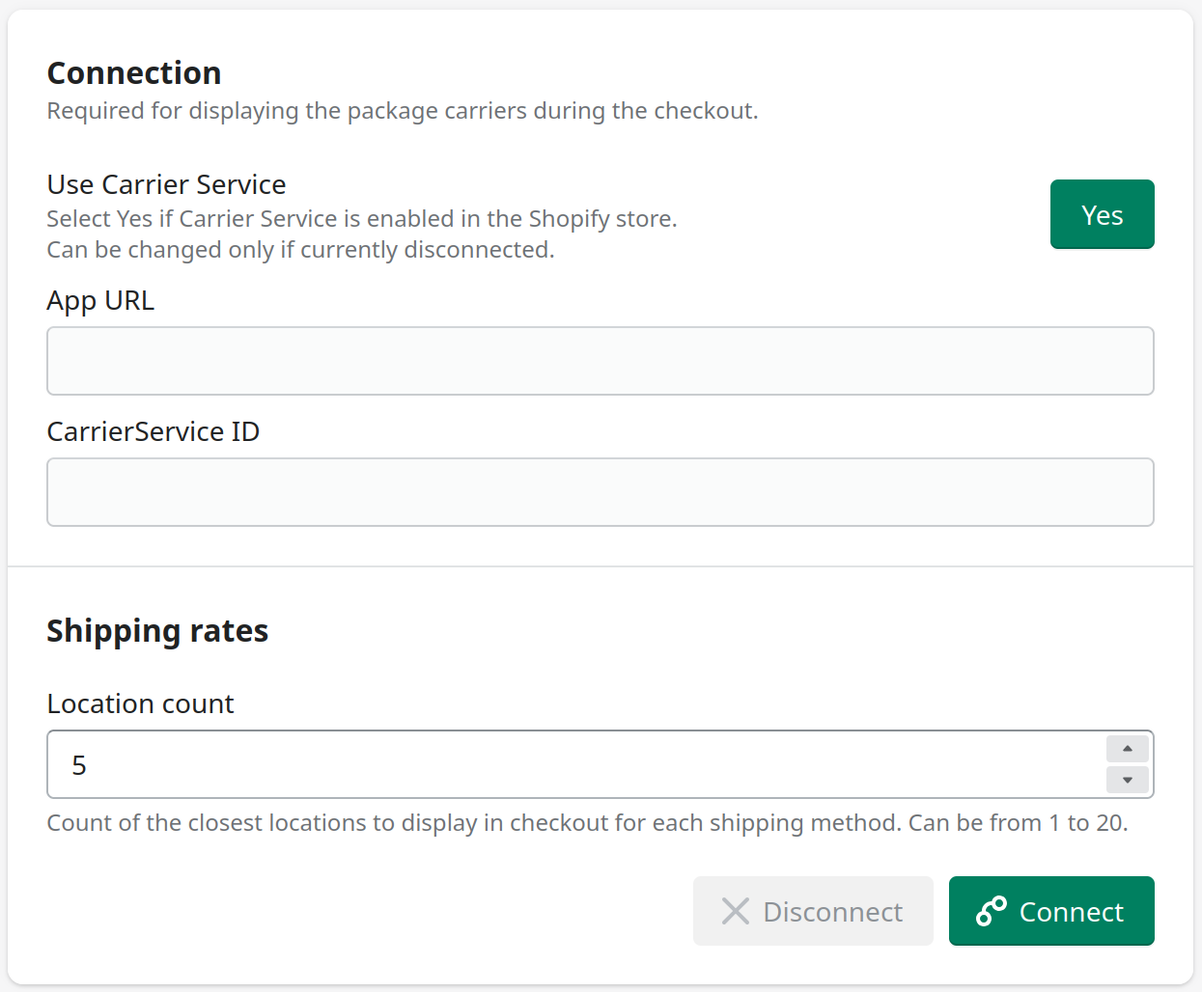  
     
   Tad nospiediet pogu “Connect”. Automātiski jāaizpildas abiem laukiem: “App URL”, “CarrierService ID”. Ja kāds no laukiem ir tukšs, vēlreiz iespējams, ka veikalam nav pieejams Carrier Calculated Shipping.

Pēc tam būtu vēlams pārliecinieties, ka piegādes metodes ir pareizi pievienotas. Lai to darītu jādodas uz *Settings >> Shipping and delivery >> Shipping >> General shipping >> Manage*.

Shipping Zones sadaļā zem katras sadaļas jābūt “LatvijasPasts (Rates provided by app)”. Tā var būt zem “Carrier and app rates”.

1. Ja veikalam nav pieejams Carrier Service, nepieciešams izveidot “Shipping rates” Latvijas Pasta piegādes metodēm. To var izdarīt *Settings >> Shipping and delivery >> Shipping >> General shipping >> Manage.*

Lai aplikācijā varētu iegūt pirkumus, kuros tika apiets grozā redzamais piegādes metožu atlasītājs, āsavieno Shopify uzstādījumu piegādes metodes ar aplikācijas piegādes metodēm. Svarīgi, lai viena Shopify piegādes metode netiek savienota vairākas reizes.

Pēc tam jānospiež “Connect” poga.

Veikala tēmā vajadzīgs noņemt produktu pogas, ar kurām uzreiz var pievienot preci grozam un atvērt checkout. Citādi tiek apiets grozā redzamais piegādes metožu atlasītājs.

Šīs pogas var noņemt *Online Store >> aktīvajai tēmai (atzīmēta ar Current theme) jāspiež Customize*. Pēc tam augšā jāizvēlas rediģējamā lapa - jāpārliek “Home page” uz *Products >> Default product*. Tad kreisajā pusē jāizvēlas bloks “Product information” zem kura ir “Buy buttons”. Labajā pusē būs redzamas tā opcijas. Jāizslēdz “Show dynamic checkout buttons”.

Iespējams, ka pēc produkta pievienošanas grozam, tiks parādīts uznirstošais paziņojums, kurā arī ir poga, ar kuru var uzreiz atvērt checkout. Lai to noņemtu jāatver *Online Store >> aktīvajai tēmai (atzīmēta ar Current theme) jāspiež “...” >> Edit code*. Tad jāatrod pareizais fails, piemēram, “cart-notifcation.liquid”, kurš katrai tēmai var būt cits. Tajā jāatrod pogas kods un tas ir jāizņem vai jāaizkomentē. Pēc tam jāspiež “Save”.

Pēc tam būtu vēlams pārliecinieties, ka piegādes metožu atlasītājs ir redzams grozā, kad grozā ir ievietots kāds produkts.  
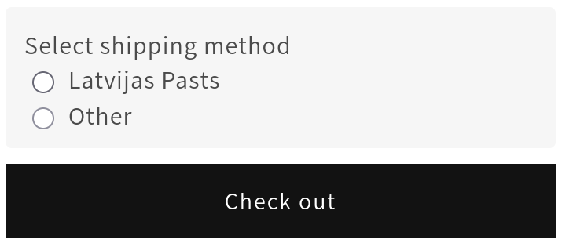  
Ja tas nav redzams, vai tas ir nepareizajā vietā, tad veikala tēmai būtu nepieiciešams pievienot “Shipping location selector” redzamo tekstu. To var izdarīt *Online Store >> aktīvajai tēmai (atzīmēta ar Current theme) jāspiež “...” >> Edit code*. Koda redaktorā jāatrod pareizais “main-cart.liquid” vai līdzīgs fails un tas jāatver. Tad jāiekopē iepriekš minētais teksts, vēlams virs checkout pogas, un jāspiež “Save” poga.

1. Ievadiet moduļa darbībai nepieciešamo informāciju. Nepieciešams ievadīt MansPasts ID un atslēgu vai Express pasts atslēgu. Starptautisku sūtījumu izveidei ārpus Eiropas Savienības nepieciešams produktu HS kods un izcelsmes valsts. Pēc informācijas ievadīšanas apakšā vai augšā, labajā pusē, nospiediet pogu “Save”.

|  |  |  |
| --- | --- | --- |
| **Lauka nosaukums** | **Iespējamās vērtības** | **Lauka apraksts** |
| MansPasts API ID | Ciparu un burtu sajaukuma vērtība | API lietotāja ID. |
| MansPasts API key | Ciparu un burtu sajaukuma vērtība | API atslēga. |
| ExpressPasts API secret | Ciparu un burtu sajaukuma vērtība | Express Pasta API slepenā atslēgas. |
| Default HS code | Ciparu vērtība | Noklusētais HS kods starptautiskiem sūtījumiem. |
| Default origin country code | ISO 3166-2 kods | Noklusētās izcelsmes valsts divu burtu saīsinājums starptautiskiem sūtījumiem. |

Ja ir veikalam ir izmantots Advanced Shopify vai Shopify Plus plāns, HS kodu un izcelsmes valsti ir iespējams iegūt no katra produkta. Produktam jāuzstāda HS kodu un izcelsmes valsti sadaļā *Products >> izvēlētais produkts >> Shipping*, atzīmējot “Include customs information for international shipping” un pēc tam aizpildot ievades laukus “Harmonized System (HS) code” un “Country/Region of origin”.

1. Norādiet katrai piegādes metodei, kuru vēlaties izmantot, nepieciešamo informāciju. To var izdarīt moduļa navigācijā, kreisajā pusē, atverot atbilstošo piegādes metodi.

Ja veikalam nav pieejams Carrier Service, tad lielakā daļa no šiem laukiem nav aizpildāmi. Tādā gadījumā piegādes metodes var rediģēt ejot uz *Settings >> Shipping and delivery >> Shipping >> General shipping >> Manage* un mainot tur pieejamās opcijas. Bez Carrier Service aplikācijā pieejami tikai Delivery method status un Use test API lauki.

Datu lauki, kas ir atzīmēti ar sarkanu *, ir obligāti aizpildāmi.

Ir iespējams pievienot un dzēst reģionus. Lai piegādes metode būtu pieejama pircējam, tai ir jābūt vismaz vienam reģionam, kura cena, kura lielāka par 0. Reģionu nosaukumi var būt pilsētas, novadi vai valstis (ISO 3166-2 saīsinājums, vai nosaukums angļu, latviešu vai krievu valodā).

Reģions “default” ir visas pārējās valstis, kuras nav šajā reģionu sarakstā. Piemēram, lai ieslēgtu metodi tikai vienam reģionam ievadiet “default” cenu precīzi 0 un pievienojiet jaunu reģionu, kura cena ir lielāka par 0.

Pēc ievadīšanas apakšā vai augšā, labajā pusē, nospiediet pogu “Save”.

|  |  |  |
| --- | --- | --- |
| **Lauka nosaukums** | **Iespējamās vērtības** | **Lauka apraksts** |
| Delivery method status | On / Off | Norāda vai piegades metode ir ieslēgta. Ja tiek rādīts zaļš “On”, tad piegādes metode ir ieslēgta. |
| Use test API | On / Off | Norāda vai modulis ir testa vidē vai ražošanas vidē. Pieejams tikai MansPasts kurjeram. |
| Require customer phone number | Yes / No | Norāda vai veicot pirkumu pieprasīs ievadīt telefona numuru. Nomaināms tikai MansPasts kurjeram. |
| Name | Teksts | Pircējam redzamais piegādes metodes nosaukums. Tikai noklusētais nosaukums tiek tulkots latviski vai krieviski. |
| Description | Teksts | Pircējam redzamais piegādes metodes apraksts vai norādījumi. Tikai noklusētais apraksts tiek tulkots latviski vai krieviski. |
| Free from | Cena | Pirkuma vērtība no kuras, piegāde ar šo metodi ir par brīvu. Tukšs lauks norāda, ka piegāde vienmēr ir par maksu, un 0, ka vienmēr par brīvu. |
| Region name | Teksts | Piegādes reģiona nosaukums, pēc kura tiks meklēts pircēja norādītais reģions. |
| Region price | Cena | Reģiona piegādes cena. 0 norāda, ka reģions ir izslēgts un piegādes metode pircējam netiks rādīta, ja pircēja adrese ir šajā reģionā. |
| Region min delivery days | Ciparu vērtība | Minimālais piegādes laiks darba dienās. Nepieciešams, ja ievadīts maksimālais piegādes laiks. |
| Region max delivery days | Ciparu vērtība | Maksimālais piegādes laiks darba dienās. Nepieciešams, ja ievadīts minimālais piegādes laiks. |

# Latvijas Pasts moduļa atjaunošana

Ja aplikācija jau ir uzstādīta, bet ir kādas problēmas ar aplikācijas darbību vai jau ilgāku laiku nav pārskatīti uzstādījumi, tad būtu nepieciešams tos atkārtoti pārskatīt.

1. Aplikācijas galvenajos uzstādījumos vēlreiz nospiest “Authenticate” un “Connect” pogas.
2. Pārskatīt un veikt labojumus aplikācijas piegādes metožu uzstādījumos.
3. Ja pirmie divi soļi nepalīdz, jāpārskata augstāk redzamie Latvijas Pasts moduļa instalācijas soļi sākot ar 4. soli.
4. Ja arī tas neatrisina problēmas, sazinieties ar Latvijas Pasta atbalsta dienastu.

# Pasūtījumu apstrāde

Lai redzētu pasūtījumus ir jādodas uz pasūtījumu sadaļu “Orders”.

Pirkumi netiek automātiski pievienoti aplikācijas pirkumu sarakstam. Lai sinhronizētu aplikācijas pirkumu sarakstu ar Shopify pirkumu sarakstu, jāspiež poga “Get orders”.

Lai izveidotu paku jāspiež poga “View” un tad “New package”.

Pakas izveides ievadlauki atkarīgi no pasūtījuma piegādes metodes, kuru izvēlējās pircējs. Kad aizpildīti nepieciešamie ievadlauki jāspiež poga “Create”.

|  |  |  |
| --- | --- | --- |
| **Lauka nosaukums** | **Iespējamās vērtības** | **Lauka apraksts** |
| Item type | Izvēles lauks | Redzams, ja pirkums ir Mans Pasts kurjera pirkums. |
| Postage type | Izvēles lauks | Redzams, ja pirkums ir Mans Pasts kurjera pirkums. Izvēle iespējama, ja “Item type” ir “Letter”. |
| Insurance | Ciparu vērtība | Redzams, ja pirkums ir Mans Pasts kurjera pirkums un “Postage type” ir “Insured”. |
| Priority | Izvēles lauks | Redzams, ja pirkums ir iekšzemes Express Pasts pirkums. |
| Size | Izvēles lauks | Redzams, ja pirkums jāpiegādā uz Lietuvas paku termināli. |
| Package weight | Ciparu vērtība | Pakas svars gramos. Tas tiek automātiski aizpildīts ar pasūtījuma produktu svara summu, bet nepieciešamības gadījumā, to var labot. |

Kad veiksmīgi izveidota paka, tā parādīsies pirkuma apraksta apakšā. Lai drukātu pakas piegādes etiķeti, jāspiež poga “Sticker”.

# Manifests

Lai izveidotu jaunu manifestu, jādodas uz sadaļu “Manifests”. Šī sadaļa, iespējams, var būt redzama tikai tad, kad nospiests “View more”.

Pēc tam jāspiež poga “New manifest”, kura atvērs modāli.

Lai manifestam pievienotu pirkumus, jāuzspiež uz ”Orders” ievadlauka. Parādīsies pirkumu saraksts, kurā var atzīmēt pievienojamos pirkumus. Pirkumus var filtrēt pēc numura, to ierakstot šajā ievadlaukā.

Manifestā var tikt iekļauti tikai Pasta kurjerpiegādes vai tikai Pasta standarta sūtījumu pasūtījumi.

Pasta kurjerpiegādes (Express pasta sūtījumi) pasūtījumi ir piegāde uz Pasta nodaļām vai Pasta pakomātiem, vai piegāde ar Pasta kurjerpiegādi.

Pasta standarta sūtījumu pakām manifestu var izveidot tikai vienu reizi, tāpēc pirms manifesta izveides pārliecinieties, ka šiem pirkumiem ir pievienotas visas nepieciešamās pakas.

Express Pasta pasūtījumus ir iespējams iekļaut vairākos manifestos. Ja tas nepieciešams, atzīmējiet “Include orders which already have a manifest”. Kad izvēlēti visi pasūtījumi, kuri jāiekļauj manifestā, jāspiež poga “Create”.

Kad veiksmīgi izveidots manifests, tas tiks pievienots manifestu sarakstam un automātiski atvērts. Ja nepieciešams vēlreiz apskatīt manifestu, uz tā jāspiež poga “View”.

# Kurjera pieprasījums

Lai pieteiktu kurjeru pasūtījumu paņemšanai, jāiet uz sadaļu “Request Courier” un jāspiež poga “New courier request”. Ievadlauku noklusētās vērtības tiek iegūtas no pirmās atrastās Shopify veikala atrašanās vietas. To ir iespējams mainīt *Settings >> Locations* sadaļā.  
  
Lai izveidotu kurjera pieprasījumu, datu lauki, kas ir atzīmēti ar sarkanu *, ir obligāti aizpildāmi.

|  |  |  |
| --- | --- | --- |
| **Lauka nosaukums** | **Iespējamās vērtības** | **Lauka apraksts** |
| Company name or first name and last name | Teksts | Kompānijas vārds vai vārds un uzvārds. |
| Phone number | Teksts | Telefona numurs, kurš tiks izmantots saziņai ar kurjeru. |
| E-mail | Teksts | Epasts. |
| Comments | Teksts | Komentāri. Papildu informācija, kura nepieciešama kurjera pieprasījumam. |
| Date | Datums (gads-mēnesis-diena) | Diena, kurā nepieciešams kurjers.  Noklusētā vērtība ir šodiena. |
| Time from | Laiks (stunda:minūte) | Laiks, no kura var ierasties kurjers. Minimālā vērtība ir 9:00. Jābūt vismaz stundu no pieprasījuma veikšanas. |
| Time to | Laiks (stunda:minūte) | Laiks, līdz kuram var ierasties kurjers. Maksimālā vērtība ir 18:00. Vismaz stundu pēc “Time from”. |
| Transport type | Izvēle | Buss vai kravas auto. |
| Manifests | Izvēle | Manifesti, kurus iekļaut kurjera pieprasījumā. Tiek pievienoti visi sūtījumi, kuri iekļauti izvēlētajos manifestos. Manifestus var meklēt pēc tā numura, to ierakstot ievadlaukā. Iespējams pievienot tikai Express Pasta manifestus. |
| Total package size | Ciparu vērtība | Kopējais paku izmērs kubikmetros. |
| Available loading area | Ciparu vērtība | Pieejamās iekraušanas platības garums metros. |
| Total weight | Ciparu vērtība | Kopējais paku svars kilogramos. |
| City | Teksts | Adreses pilsēta. Nepieciešama, ja nav ievadīts adreses novads. |
| Area | Teksts | Adreses novads. Nepieciešams, ja nav ievadīta adreses pilsēta. |
| District | Teksts | Adreses apgabals. |
| Village | Teksts | Adreses ciems. |
| Street | Teksts | Adreses iela. |
| House | Teksts | Adreses mājas numurs vai nosaukums. |
| Apartment number | Teksts | Adreses dzīvokļa numurs. |
| Zipcode | Teksts | Adreses pasta indekss. |

Kad veiksmīgi izveidots kurjera pieprasījums, tas tiks pievienots kurjera pieprasījuma sarakstam. Pieprasījuma detaļas var vēlreiz apskatīt nospiežot pogu “View”. Pieprasījumus ir iespējams apskatīt arī pārlūkprogrammā ejot uz adresi <https://express.pasts.lv/lv/courier_requests> un ieejot sistēmā.

